Ondo Finance研报：与贝莱德合作 连接传统金融与Web3的RWA协议

作者：0xGreythorn

Ondo Finance脱颖而出有几个原因。它通过将传统金融与区块链整合，瞄准庞大的美国国债市场，具有广泛的市场覆盖率。其互补方法涉及与BlackRock等传统金融巨头合作，从而避免直接竞争。此外，Ondo提供创新产品，如USDY和OUSG，提供比传统稳定币更安全、更透明的替代方案。

### 市场机会

BlackRock 的 CEO Larry Fink 认为代币化是金融的未来和市场的下一步演变，他的这一立场可能会影响其他主要金融游戏参与者的态度。正如我们在之前关于Dusk Network的研究中所强调的，Real World Assets（RWA，真实世界资产）正在成为加密货币行业中的重要资产类别。截至2024年5月，RWA市场已超过66亿美元，反映了投资者对这一创新金融产品的日益兴趣。将RWA代币化并将其引入区块链可以在DeFi（去中心化金融）中提供收益机会。资产代币化市场预计到2030年将达到10万亿美元。

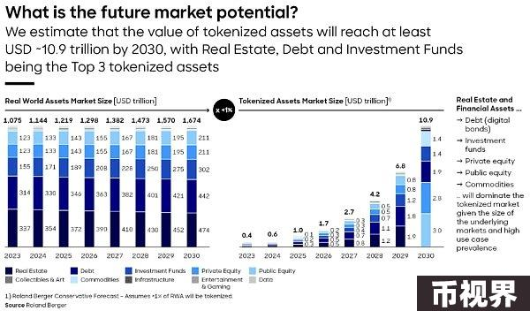

这个新兴市场的主要吸引力不仅仅是为DeFi提供收益机会。通过将资产数字化为代币，它实现了资产的碎片化——将国债、股票和房地产等资产分割为较小的份额。这一过程增强了流动性，并为拥有不同资本水平的投资者打开了投资机会的大门。

Chainlink用下面的插图解释了资产代币化的运作方式。它的主要优点包括通过可互操作的代币化资产增加流动性和提高可访问性，使小额投资者能够以相对较低的资本投资高收益资产。此外，由于许多区块链的公共性质，它提高了透明度，并通过将真实世界资产的价值连接到DeFi生态系统中，增强了组合性。

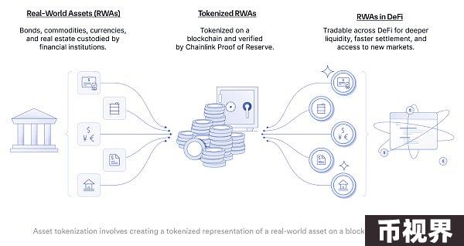

美国代币化政府债券的市值也从2023年的1.14亿美元增长到8.45亿美元，Franklin Templeton（富兰克林邓普顿）是这一资产类别的最大发行者，占市场的约38%。

安永（EY）的最新研究表明，64%的高净值投资者和33%的机构投资者计划在2024年底前增加对代币化国债的投资。

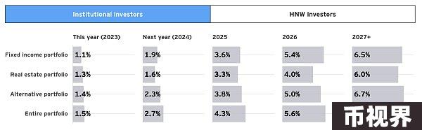

虽然仍处于起步阶段，但资产代币化代表了区块链技术最有前景和潜力的应用之一。Ondo Finance（Ondo金融）凭借其国债代币化服务，处于这一趋势的有利位置，投资者兴趣持续增长。

### Ondo的技术

Ondo正在通过其去中心化协议改造金融，利用区块链提供机构级产品。通过将传统金融中的稳定资产代币化，Ondo将可靠性与区块链的效率相结合。

Ondo有两个主要部门：资产管理和技术。资产管理部门创建并监督代币化金融产品，而技术部门则开发支持这些产品的协议。

目前，Ondo Finance提供两种不同的投资选择：

USDY（Ondo US Dollar Yield Token）

由短期美国国债和银行存款支持的代币化票据。

提供5.30%的年化收益率（APY），总锁仓量（TVL）为3.1535亿美元。

比传统的稳定币（如USDT/USDC）更安全、更透明。

由Ankura信托公司管理，以确保合规性和投资者保护。

Source: Ondo Finance

OUSG（Ondo短期美国国债）

为被动投资者提供低风险的代币化短期美国国债。

提供4.81%的年化收益率（APY），总锁仓量（TVL）为2.2132亿美元。

2024年3月将投资从BlackRock的SHV转移到BUIDL。

Ondo最近推出了新版的OUSG，名为rOUSG，为投资者通过额外的rOUSG代币提供收益。

### Ondo的Flux Finance

由Ondo Finance团队创建的Flux Finance是去中心化借贷的一个重要进展。它基于Compound V2，但增加了新功能。它支持USDC等开放代币和OUSG（Ondo Short-Term US Government Bond Fund）等受限制代币。这意味着您可以自由借出USDC，但使用OUSG作为抵押借款需要满足特定的许可要求，以确保合规性和安全性。

Flux使用类似于Compound的点对池（p2pool）模式，允许用户以超额抵押的方式进行借贷。贷方可以赚取他们提供的稳定币的利息，而借款人可以使用他们的抵押品借入稳定币，并遵循资产的许可要求。Flux Finance由Ondo DAO治理。

### 竞争对手

鉴于Ondo与像BlackRock这样的巨头建立了关系，Ondo在加密RWA类别中似乎正在传统金融中崭露头角，补充其他TradFi公司。

在去中心化金融领域，竞争正在加剧。Centrifuge专注于代币化结构性信贷并使用NFT发行债务。Ethena提供合成资产敞口，使用户能够在不持有资产的情况下进行交易。Maple Finance向机构提供低抵押贷款，强调信用评估和放贷。Pendle处理代币化收益交易，使用户能够分离和交易资产的收益部分。

Ondo Finance脱颖而出有几个原因。它通过将传统金融与区块链整合，瞄准庞大的美国国债市场，具有广泛的市场覆盖率。其互补方法涉及与BlackRock等传统金融巨头合作，从而避免直接竞争。此外，Ondo提供创新产品，如USDY和OUSG，提供比传统稳定币更安全、更透明的替代方案。

### 代币经济学

ONDO代币经济学摘要

当前价格：$1.87

市值排名：#54

全面稀释估值（FDV）：$131.5B，排名#16

流通供应量：14.4亿ONDO（总供应量的14.27%）

总供应量：100亿ONDO

最大供应量：100亿ONDO

下一次解锁：167万ONDO（约$219万），5天后

代币分配

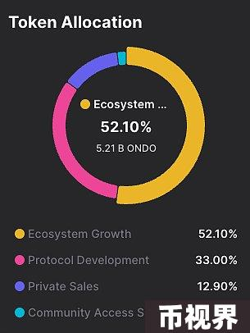

即将解锁事件

2024年6月18日：167万ONDO（约$219万）

2024年7月18日：167万ONDO（约$219万）

2024年8月18日：167万ONDO（约$219万）

2024年9月18日：167万ONDO（约$219万）

2024年10月18日：167万ONDO（约$219万）

2024年11月18日：167万ONDO（约$219万）

2024年12月18日：167万ONDO（约$219万）

2025年1月18日：19.4亿ONDO（约$25.5B）

2026年1月18日：19.4亿ONDO（约$25.5B）

2027年1月18日：19.4亿ONDO（约$25.5B）

2028年1月18日：19.4亿ONDO（约$25.5B）

### 代币用途

ONDO代币是Ondo Finance及其Flux Finance协议的治理代币。持有者有权对Ondo DAO内的各种提案进行投票，确保所有决策透明地在链上进行。

要发起提案，个人必须持有或被委托至少1亿ONDO的投票权。

尚不清楚未来是否会为ONDO持有者引入其他用途。

### 团队、筹资和生态系统

Ondo Finance团队拥有来自传统金融和Web3领域的多元化人员组合。创始人兼首席执行官Nathan Allman和总裁兼首席运营官Justin Schmidt均来自高盛。另一位重要成员Katie Wheeler则来自BlackRock。此外，团队还包括来自OpenSea、MakerDAO和Boson Protocol的开发人员。这种专业知识的结合与Ondo Finance的独特愿景和目标高度一致。

.



#### 筹资摘要

种子轮：在2021年12月，Ondo Finance以每代币$0.013的价格筹集了$400万，实现了99.87倍的投资回报（ROI）。共售出3亿代币（总供应量的3%），由Pantera Capital领投，设有1年初始锁定期，随后为24个月释放期。

公募轮：2022年5月12日，以每代币$0.03的价格筹集了$1000万，实现了43.28倍的投资回报（ROI）。共售出1亿代币（总供应量的1%），在Coinlist上进行，设有1年锁定期，随后为18个月释放期。

A轮融资：2022年4月，以每代币$0.02的价格筹集了$2000万，实现了64.92倍的投资回报（ROI）。共售出10亿代币（总供应量的10%），由Founders Fund领投，设有1年初始锁定期，随后为24个月释放期。

#### 合作伙伴关系

Ondo Finance已经形成了若干关键合作伙伴关系，以加强其区块链和金融服务：

Aptos Foundation：这次合作将显示世界资产与区块链技术的整合，从代币化美国国债产品USDY开始。

Thala Labs：合作推出USDY在Thala的AMM池中使用，并将其作为抵押债务头寸（CDP）的抵押品，增强流动性和DeFi解决方案。

Wintermute：合作以提高美元收益稳定币USDY的流动性，提供跨多个区块链平台的全天候流动性。

BlackRock：通过对BlackRock的BUIDL基金进行9500万美元的投资，展示了扩展代币化努力和与Ondo产品整合的承诺。

### 采用和路线图

Ondo Finance旨在通过公共区块链技术连接传统金融和去中心化金融。他们的重点是创建安全、透明和合规的金融产品。

主要产品：

OUSG：代币化BlackRock短期美国国债ETF。

OMMF：代币化BlackRock货币市场基金。

USDY：收益稳定币的替代品。

Flux Finance：支持代币化证券作为抵押品的协议。

这些产品推动了显著增长，Ondo的TVL从4000万美元增加到5.34亿美元。展望未来，Ondo计划通过增加USDY、OUSG和OMMF的采用和流动性，扩展其代币化现金等价物的使用。这将涉及建立合作伙伴关系和开发跨链工具以促进这些过程。

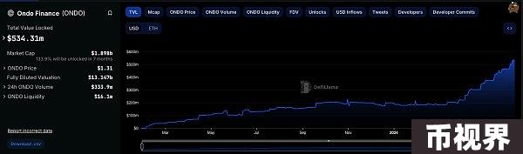

在下一阶段，他们旨在代币化公开交易的证券，解决与流动性和基础设施相关的挑战。最终，Ondo希望通过将区块链的优势扩展到更广泛的金融服务领域，在传统金融中创新，使用集中和去中心化机制的结合。这种方法将有助于将区块链技术的优势带到更广泛的金融操作中。

### 看涨的基本面因素

代币化行业将迎来显著增长，Ondo Finance与BlackRock的合作，战略性地定位于将数万亿美元引入Web3。

Ondo Finance的TVL自2024年初以来实现了大幅增长。 真实世界资产在加密领域代表着一个新鲜而有前景的叙事，具有强大的早期采用潜力。

Ondo Finance致力于发展其产品，以满足客户需求。

大多数OUSG的投资最初是在BlackRock的iShares Short Treasury Bond ETF（SHV）中。2024年3月，他们转向BlackRock的USD Institutional Digital Liquidity Fund（BUIDL），与Ondo的资产代币化重点一致。

Ondo Finance是加密RWA领域的领先者，成为首选。

Ondo Finance持有BUIDL当前供应量的约38%。

### 看跌的基本面因素

ONDO代币的用途显示出显著的集中化风险。

尽管所有持有者都可以参与治理，但最大的持有者拥有最大的影响力。

大约85%的总ONDO供应量由Ondo Finance团队控制。

在TradFi和加密货币的交汇处运营，Ondo Finance进入了一个相对未开发的市场，监管构成了重大挑战。

不良债务是包括Ondo Finance的Flux在内的DeFi协议的主要风险。当借款人的抵押品价值低于其债务时，就会发生不良债务。如果借款人的权益变为负数，Flux将使用其储备金来缓解损失。为了尽量减少波动性并降低不良债务风险，Flux仅接受稳定资产作为抵押品。